关于做好全省普通高中2012级学生学业水平考试信息更正及照片补传工作的通知

市（行署、总局）、县（市、区、分局）普通高中考试评价办公室、各普通高中：

为做好全省普通高中2012级《学生综合评价报告单》发放前的准备，现将2012级学生信息更正及照片补传工作通知如下：

一、时间安排

2015年3月20日至2015年3月31日

二、工作内容

2012级学生信息更正及照片补传由市（行署、总局）考评办在省普通高中考试评价网（[http://www.hljkaoping.cn](http://www.hljkaoping.cn/)）操作完成。

1. 自然信息更正

学生自然信息更正需要本人提交书面申请、本人二代居民身份证或户口簿复印件以及户籍部门出具的户籍信息更正原件。

1. 变更姓名：户籍部门出具的户籍证明有相应变更记录的，准予更正；没有变更记录，但属于音同字不同、异体字、叠音字等，准予更正。
2. 更正身份证号：必须提交户籍部门出具的两个身份证号为同一个人的户籍证明。
3. 注意事项

信息更正所有佐证材料市（行署、总局）考评办要留存备查。

1.更正学生自然信息必须以二代居民身份证或户口薄登记为准，应与学籍信息相一致。

2. 更正学生自然信息时，姓名、身份证号只能修改一个，不能两个信息都做修改。

3.信息更正时，不得修改学生考籍号。一旦修改，由此造成的信息丢失，后果自负。

4.补传学生照片时，照片要求为jpg格式的数码照片，浅蓝色背景，宽160像素、高202像素、分辨率350dpi。

三、操作方法

市（行署、总局）考评办用户登陆黑龙江省普通高中考试评价网（[http://www.hljkaoping.cn](http://www.hljkaoping.cn/)），点击“学业水平考试管理”中“2009、2010、2011级学业水平考试系统”，输入带有“X”的用户名和密码，进入“注册信息管理”窗口，点击左侧信息变更栏内的“信息变更”，完成信息更正操作。

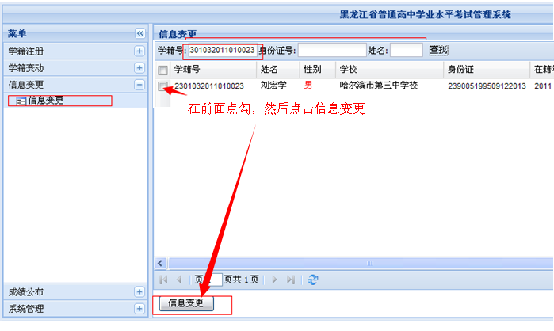

四、工作要求

（一）普通高中学业水平考试考籍必须以学籍为依据，考籍信息应与学籍信息相一致。

（二）树立良好的服务意识，确保每一位有考籍的学生信息准确无误。

（三）严格审核信息更正证明材料，确保材料真实、可用。

（四） 认真做好2012级学生信息更正及照片补传工作，确保该项工作在规定时间内完成。本次信息更正是打印《学生综合评价报告单》前的最后一次更正机会，市（行署、总局）考试评价办公室要认真对待本次信息更正及照片补传工作，确保学生信息准确无误，高质量完成全省普通高中2012级《学生综合评价报告单》发放工作。

信息更正及补传照片期间如有技术上的问题，请与省考试评价网技术支持单位联系，电话：0451—82349355。

黑龙江省普通高中考试评价办公室

二O一五年三月十一日